重庆交通大学图书馆、档案馆

新冠肺炎疫情期间开放实施细则

为进一步落实国家对新型冠状病毒肺炎疫情防控工作的部署，从严加强疫情防控期间学校图书馆、档案馆的管理，做好新型冠状病毒肺炎防控工作，保障读者、档案利用者与图书馆、档案馆工作人员生命安全和身体健康，结合我校开学后的实际情况，在《重庆交通大学图书馆、档案馆新冠肺炎疫情期间管理预案》的基础上，现制订学校图书馆、档案馆新冠肺炎疫情期间开放实施细则。

在充分考虑疫情防控任务和满足学校师生能更好地利用学校图书和档案资源两个前提下，图书馆/档案馆将限流开放。考虑到通风条件和必要的消杀工作，将严格控制开放区域、进馆人数和开放时间。

**一、开放时间**

南岸校区、双福校区图书馆将于2020年6月8日起实行限流开放。

**二、开放区域**

疫情全面解除之前，南岸校区图书馆2-6楼所有过道座位和研修室将不开放，进馆人数控制在可开放座位数的一半（即1030人次）；双福校区图书馆进馆人数控制在410人次以内。

**三、服务类别及操作流程**

|  |  |  |
| --- | --- | --- |
| **类别** | **事项** | |
| **服务事项** | **操作流程** |
| **图情服务** | **1．数字资源服务** | 不变 |
| **2．文献检索** | 1．按照图书馆主页上的要求填写[论文检索收录登记表.doc](http://lib.cqjtu.edu.cn/u/cms/www/202005/18153708idwx.doc)；  2．工作日上班时间，请通过重庆交大读者QQ群（224225719），将《论文检索收录登记表》 私发给群名片为“文献检索-XXX学院”的老师，并确认检索老师已收到检索请求；  3．按照约定时间，携带本人“校园一卡通”到图书馆207办公室缴费并领取检索报告（学生需通过“进馆预约”系统预约进馆）； |
| **3．图书借还** | 还书：师生到馆自助还书；  借书：学生借书需要预约到馆借阅。 |
| **4．座位服务** | 1．进馆方式：学生通过“今日校园”APP预约（每次只能预约当天或次日），刷校园一卡通进出图书馆，详见《图书馆进馆预约规则》   1. 时间管理：8:00—20:30 |
| **5. 毕业论文电子版提交** | 1. 请登录[论文提交](http://202.202.244.56/dissertation/)系统，详细阅读[使用说明](http://202.202.244.56/dissertation/node/9)；   2．提交过程中如果遇到问题，请加学位论文提交咨询QQ群（272819778）或电话联系曹老师（62652309）、王老师（62789125）。 |
| **6．毕业生离校手续办理** | 图书馆将开辟专用通道 |
| **档案服务** | **档案查阅：**   1. 在职教职工：通过校园一卡通刷卡进入南岸校区图书馆大楼； 2. 2. 校友：按照学校《关于防疫期间开学复课后南岸校区封闭管理的通知》（交大防控办〔2020〕7号）文件要求执行。提前通过电子邮件和电话与档案馆工作人员联系办理时间和办理方式。详情请见档案馆主页《档案馆疫情防控期间管理服务指南》；   3. 学生：6月8号后预约进馆，按照《图书馆进馆预约规则》实施。  **档案归档移交：**  兼职档案员提前电话联系档案馆工作人员，约定移交时间，通过校园一卡通刷卡进入南岸校区图书馆大楼。 | |

**四、读者分流方案**

1. 设还书专用机：让只需还书的读者在入口处还书，减少非必要入馆人数。

2. 分流导向：入口处及主通道设置分流导向指示及通道，引导读者尽快到达目标区域，减少人员无序流动。

3. 电梯分楼层设置：图书馆大楼有两部公用电梯，根据楼层功能和读者流动情况，设置3、4、5楼用一部电梯，6、7楼用一部电梯，以减少人员在电梯内聚集量。

**五、设施保障及消杀要求**

1. 设置进出馆通道和自助借还机前一米线标志；在阅览桌上粘贴“一桌两人”提醒标志。

2. 两馆门禁、大厅前台、卫生间、查询机、自助借还机等区域定期配置消毒洗手液，电梯配一次性纸巾。

3. 每晚闭馆后对场馆进行消杀作业，以确保第二天正常开馆。

4. 为确保在馆教职员工和师生的身体健康和生命安全，根据《公共场所集中空调通风系统卫生规范》（WS394—2012）和《公共场所集中空调通风系统清洗消毒规范》（WS/T 396—2012）的相关规定，在学校聘请专业公司明确图书馆、档案馆空调类型、提前做好清洁消杀并有卫生检验合格凭证备查、每日预防性环境消杀、全新风、开窗运行、关闭回风系统、关闭加湿等前提下，两馆的中央空调才可以使用。

**六、读者注意事项**

1. 学生登陆“今日校园”app，在公共服务中点击“图书馆进馆预约”进行预约，预约成功后携带校园一卡通刷卡进馆。

2. 进入图书馆时，读者须做好防护措施（戴口罩），接受安保人员体温测试，离馆重新进入时需按原办法再次办理手续。请严格按图书馆出入口导引指示进出。

3. 进馆人员自觉接受安保人员与图书馆工作人员的管理，尽快进入目标区域入座，借书、学习结束后请勿在馆内闲逛，不得出现脱口罩、吃东西、人员扎堆等现象。

4. 读者如有发热咳嗽等情况，请严格按重庆交通大学有关规定执行。

5. 对违反上述规定或有其他不遵守秩序行为的读者，图书馆工作人员及安保人员有权劝阻其行为，或终止其进入图书馆。

重庆交通大学图书馆、档案馆

2020年5月19日

**图书馆进馆预约规则**

疫情期间为减少人员聚集，避免读者过于集中，图书馆、档案馆（校史馆）采取网上实名预约方式，限流进馆。

1. **预约进馆须知**
2. 本校学生可登陆“今日校园”app，在“公共服务”中点击“图书馆进馆预约”进行预约操作；

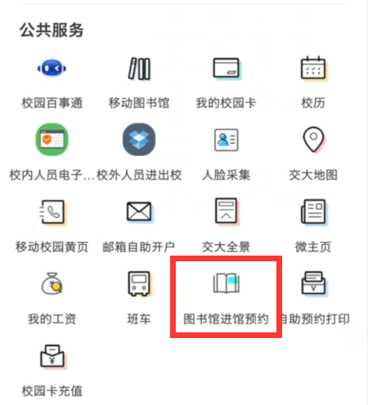

1. 可预约当天或者第二天进馆，预约成功后请在约定时间凭本人“校园一卡通”刷卡进馆，进馆后不能取消预约；
2. 如确实不能进馆，在约定进馆当日16点前取消预约，不计算违规；如在16点之后预约当天进馆的，可在1小时内取消预约，不计算违规；
3. 20点后不支持预约当天进馆。
4. **预约处罚规则**
5. 预约进馆成功，未在约定时间内进馆者将被记违规1次。
6. 违规1次，将暂停3天预约资格；连续违规2次，将暂停7天预约资格；连续违规3次，将暂停30天预约资格。
7. 成功刷卡入馆一次，前面违规次数清零。